Приложение2
Задача.
Тело брошено со скоростью V₀ под углом α к горизонту. Определите координаты тела h и S в тот момент времени, когда тело будет иметь скорость V₁.
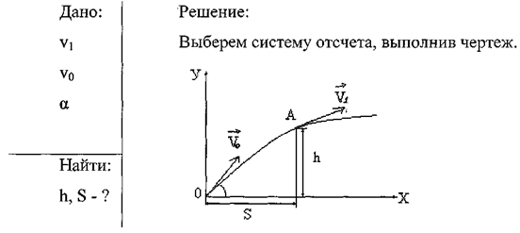
Запишем уравнения движения и, определив начальные условия, подставим их в уравнения:
x=v₀ cos αt, v_{x}=v₀cos α
y=v₀sin α t - $\frac{gt^{2}}{2}$, v_{y}=v₀ sin α - gt.
Определим дополнительные условия.
Для точки А имеем: t=τ, x=s, y=h, v=v_{1.}
Получим уравнения:

S= v₀cos ατ, v_{x}=v₀cos α
h= v₀sin ατ - $\frac{gτ^{2}}{2}$, v_{y}=vo sin α - gτ.
Очевидно, что в системе четырех уравнений пять неизвестных и нужно еще одно уравнение. Таким является уравнение, устанавливающее связь v₁, v_{x}, v_{y}, т.е. v₁²=v_{x}² + v_{y}².
Решим систему этих уравнений в электронных таблицах. (Книга1)

